
WYŻSZA SZKOŁA INFORMATYKI
I ZARZĄDZANIA
Z SIEDZIBĄ W RZESZOWIE

Projekt Programowanie Urządzeń Mobilnych

Prowadzący: Wykonawca:
mgr Paweł Cudek Szymon Wołoszyn W61646

Rzeszów 26.06.2020r.
Spis treści

Opis aplikacji 3

Narzędzia wykorzystane do realizacji projektu 3

Ciekawsze środki użyte w aplikacji 3

Funkcjonalności 4

Dodawanie nowych osiągnięć 5

Opis aplikacji

Aplikacja ma na celu zliczania kroków użytkownika. Dodatkowym atutem są osiągnięcia, które użytkownik może zdobyć.

Narzędzia wykorzystane do realizacji projektu

- Android Studio to oficjalne zintegrowane środowisko programistyczne (IDE) dla systemu operacyjnego Android, zbudowany na silniku IntelliJ IDEA firmy JetBrains.

Zaprojektowany specjalnie, aby ulepszać i rozwijać Androida.

Ciekawsze środki użyte w aplikacji

- SensorManager API w celu uzyskania sensora pozwalającego na liczenie kroków.

- SharedPreferences czyli natywne API w androidzie pozwalające na zapis prostych typów w pamięci trwałej. Wykorzystane do zapisu informacji o ilości kroków przy zamykaniu aplikacji.
Funkcjonalności

- Zliczanie kroków – aplikacja może działać w tle
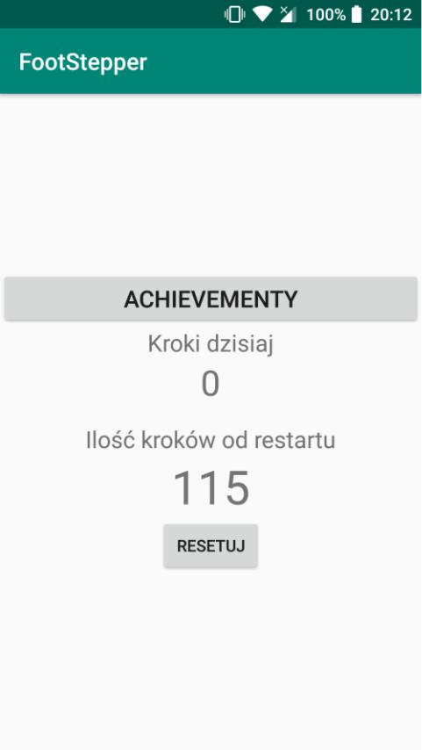

- Osiągnięcia – dodatkową opcją aplikacji są osiągnięcia, które pomagają nam utrzymywać się w ruchu.
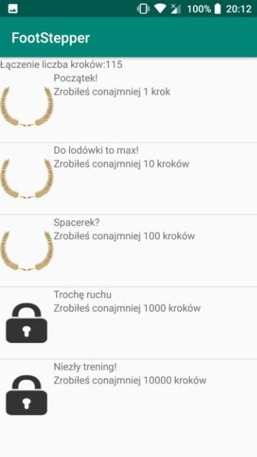

Dodawanie nowych osiągnięć
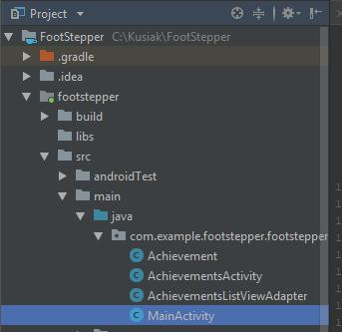

Wchodzimy do AchievementsActivity.java. Na samym dole widnieje tablica osiągnięć.

